2023113ZK4

(2023·黑龙江宾县第二中学高一月考)黄老师在上网课时使用手机支架(有手机)。支架从图(a)调整为图(b)状态后，下列说法正确的是(　　)

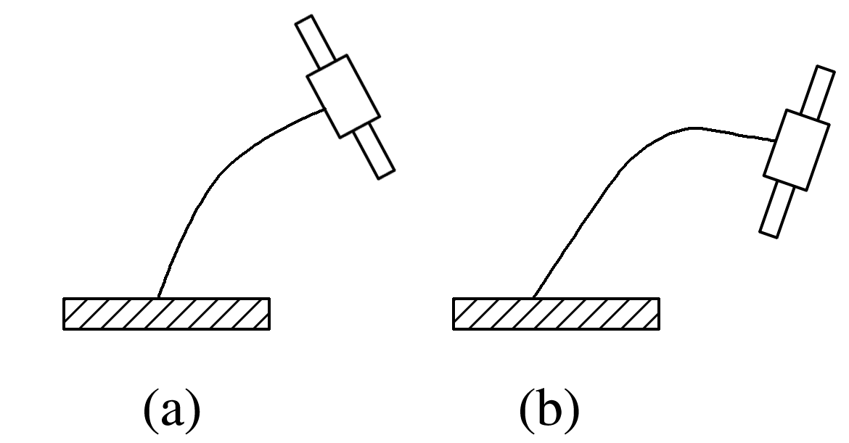

A．图(a)中，手机仅受2个作用力

B．图(b)中，支架对手机作用力大于手机重力

C．调整前后，支架对手机作用力大小发生变化

D．调整前后，支架对手机的作用力，无论大小、方向均未发生变化